Destinataire du colis

Alexandra CALAS
5 Avenue de Varsovie
16000 Angoulême
0603945741
kamui_chan666@hotmail.com

Objet : contestation de livraison

Je soussignée Alexandra CALAS atteste sur l'honneur contester la livraison du colis N° 8G47164133113 (j’ai reçu un mail pour me dire qu’il avait été livré le 2 alors qu’il est arrivé le 3 novembre) pour le motif suivant :

o Colis déclaré livré mais non reçu
o Colis livré endommagé
o x Colis livré incomplet et avec articles endommagés et manquants

Fait pour servir et valoir ce que de droit.

Fait à Angoulême le 07/11/2018,
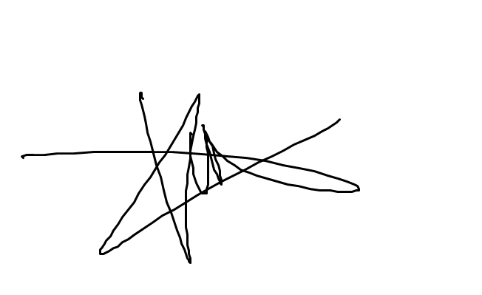

Pièces justificatives à joindre obligatoirement

Colis livré incomplet ou endommagé Colis non livré
o Copie pièce identité destinataire o Copie pièce identité destinataire
o Photo carton endommagé
o Photo produit(s) endommagé(s)
o Photo étiquette expédition (je l’ai déchiré pour mettre le carton au tri et retirer mon adresse du coup elle n’est pas plus lisible que sur la photo du colis)

